系 列 书 推 荐
《凯蒂不是猫》系列（4册）
KITTY IS NOT A CAT SERIES (4 BOOKS)
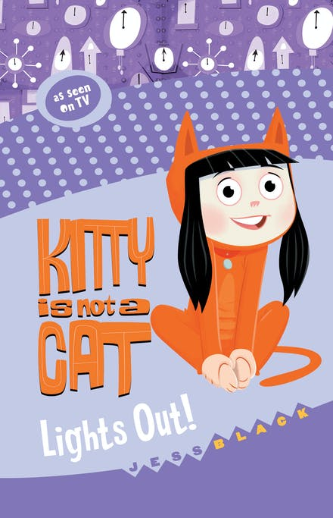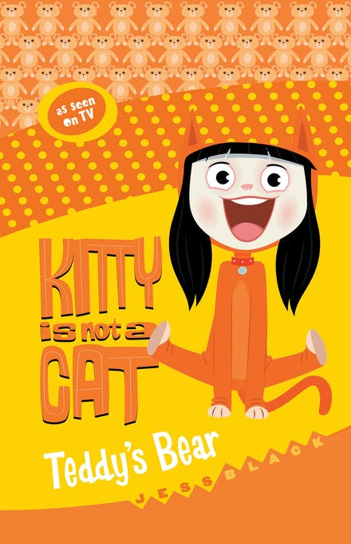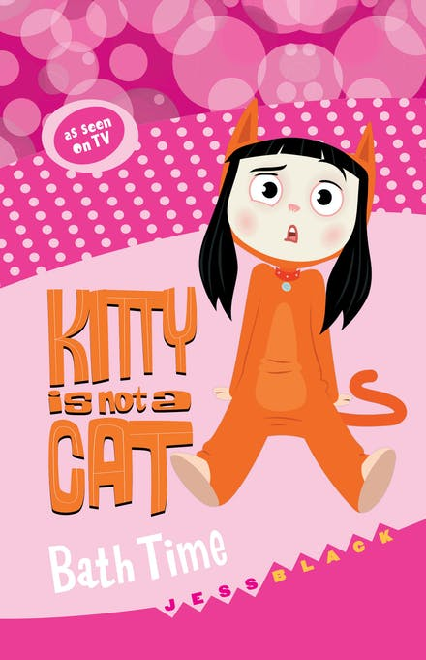
中文书名：《凯蒂不是猫》系列
英文书名：KITTY IS NOT A CAT series
作 者：Jess Black
出 版 社：Hachette Australia
代理公司：ANA/Yao Zhang
页 数：60页/册
出版时间：2020年7月-10月
代理地区：中国大陆、台湾
审读资料：电子稿
类 型：桥梁书
版权已授：土耳其、罗马尼亚

点击观看作者讲书动画：http://nurnberg.com.cn/video/video_show.aspx?id=7067
请点击查看作者采访：https://www.hachette.com.au/news/5-minutes-with-jess-black
点击查看凯蒂不是猫官网：https://kittyisnotacat.com （内含动画片、游戏、儿童活动书、粉丝作品、手工玩具、贴纸、博客等介绍）

内容简介：

一个勇敢的女孩生活在一没有大人的世界里，从一群善良但缺乏知识的猫身上学习做人意味着什么。根据同名动画连续剧改编的《凯蒂不是猫》讲述了凯蒂和她的猫家人的一系列冒险经历，以及小猫们是如何试图说服凯蒂她并不是一只猫。

小凯蒂遇到了一群住在破败的房子里的猫，跟着它们去到了猫的家。尽管她自己并不是一只猫科动物，但她很快就被接纳为家庭的一员。这个温馨有趣的系列书的展现了小主角凯蒂不停地使用各种解决问题的技巧来区分她作为人类和猫的区别，尽管她显然更喜欢成为一只猫。

从教凯蒂如何刷牙，到帮助她克服对黑暗的恐惧，当猫咪们试图教这个小姑娘如何成为……一个人的过程中，欢笑也接踵而至。

这是一部拥有《猫儿历险记》（迪士尼，1970）的魅力、能让我们将所有压力抛诸脑后，轻松诙谐的系列书，目前第二季动画正在制作中。这部电视剧已在80多个地区播出，并被翻译成20多种语言（包括中文），在澳大利亚银幕制作人奖（SPA）中获得年度最佳动画片制作奖，并可在Youtube上观看。

第一册《关灯啦》LIGHTS OUT
有些孩子不喜欢睡觉，但凯蒂不是！她每晚都蜷缩在床上睡得香甜。直到一个恐怖的夜晚，凯蒂的小夜灯不见了，凯蒂对黑暗的恐惧渐渐爆发。小猫们却不理解怕黑意味着什么，试图让她平静下来，但却毫无成效。最终，拯救这一切的却不是小夜灯……

第二册《泰迪熊》TEDDY’S BEAR
有什么能比可爱的泰迪熊更好？一只真实的灰熊怎么样！凯蒂和熊在一起度过了一个充实有趣的下午，但凯蒂很快就意识到，一只灰熊玩伴可能会比自己预想的要麻烦许多。

第三册《洗澡澡》BATH TIME
凯蒂应该洗澡了，可是屋子里全都是讨厌水的猫咪，洗澡可就成为了一件难事！当猫咪们鼓起勇气一起去探索房子里落灰的老卫生间时，凯蒂意识到洗澡也不是自己以为的那么糟糕！

第四册《看门狗》HIRED HOUND
强行让一屋子富有音乐细胞的猫咪们保持安静？这怎么可能！可是邻居请来了一条看门狗，专门让猫咪们安静下来。大家必须赶紧想出一个解决办法。当然，如往常一样，穿着橘色猫猫衣服的小女孩来为猫猫们解决问题啦！

媒体评价：

“这本短短的章节书在为个人思考和进一步的课堂讨论提供了深思熟虑的想法和建议。”
----Sharon Smith

“不仅仅适合小孩子们，也适合其他年龄的读者来探索故事的主题和角色，建立起自信心并提升阅读和词汇量。适合所有年龄读者的很棒的系列！”
----Ashleigh Meikle

作者简介：

杰西·布莱克（Jess Black）是一位获奖的儿童书作家。杰西写了许多中年级读物及章节书系列，包括 《沃克先生的故事》（Tales of Mr Walker series），《小爪子系列》（Little Paws series）和《水晶守护者》（Keeper of the Crystals series）。杰西也是超级畅销书《宾迪野生动物冒险》系列、卡布姆儿童系列（Kaboom Kid series）和皇家动物保护协会动物故事系列（RSPCA Animal Tales series）的合著者。杰西还为畅销书改编的热播连续剧《夜宿俱乐部》（SLEEPOVER CLUB）写剧集。她曾入围2019年澳大利亚图书产业奖小读者书选长名单，获得2019年、2020年CBCA年度图书奖小读者组著名图书奖。

内文插画：

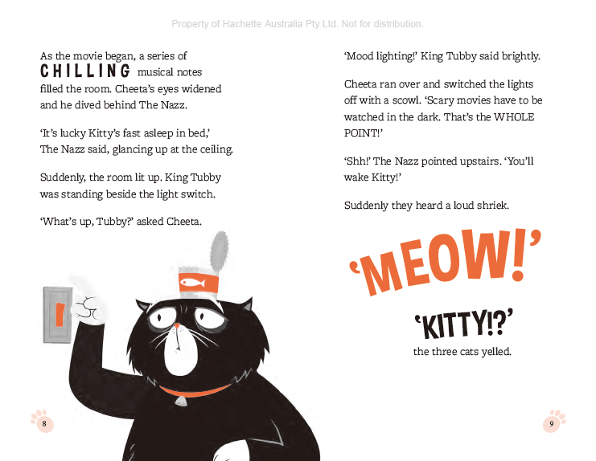
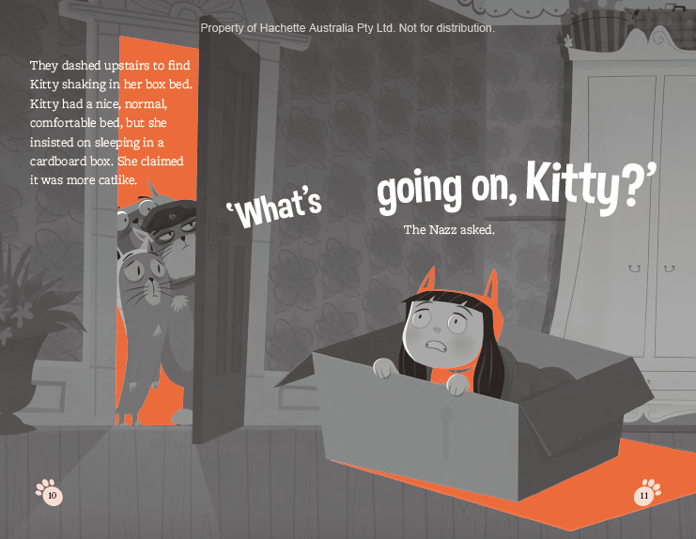
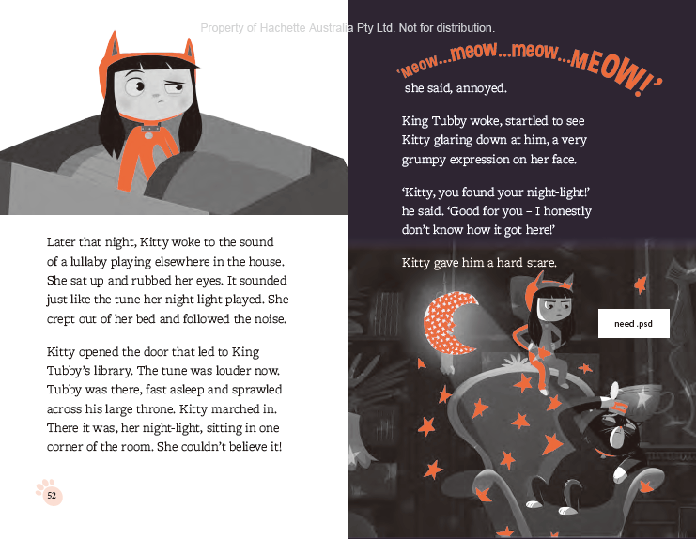

谢谢您的阅读！
请将回馈信息发至：张瑶（Yao Zhang）
安德鲁﹒纳伯格联合国际有限公司北京代表处
北京市海淀区中关村大街甲59号中国人民大学文化大厦1705室, 邮编：100872
电话：010-82449325
传真：010-82504200
Email: Yao@nurnberg.com.cn
网址：www.nurnberg.com.cn
微博：http://weibo.com/nurnberg
豆瓣小站：http://site.douban.com/110577/
微信订阅号：ANABJ2002

